***Célula de carga***

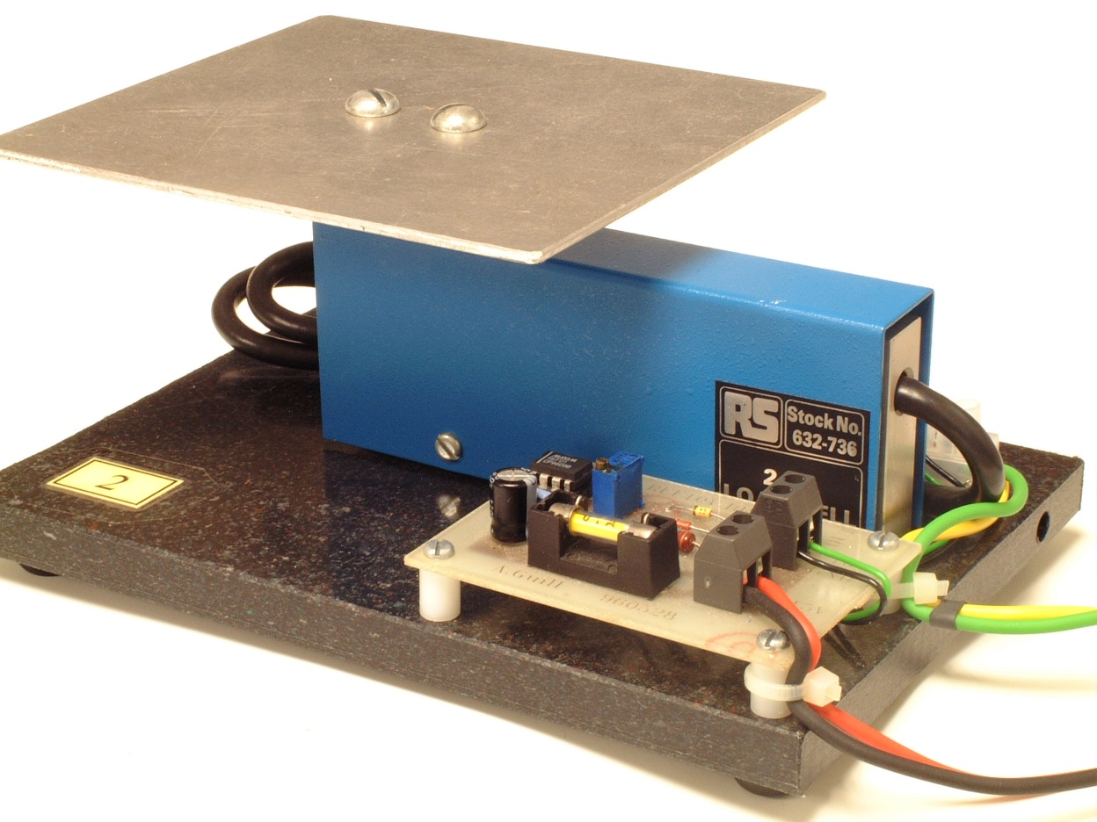

 ***Departamento de Ingeniería Electrónica -* ETSIT *- Universitat Politècnica de València***

**CÉLULA DE CARGA**

1.- INTRODUCCIÓN.

2.- MATERIAL UTILIZADO.

3.- CIRCUITO PROPUESTO.

4.- DESARROLLO TEÓRICO.

5.- DESARROLLO PRÁCTICO.

5.1.- AJUSTE DEL SISTEMA.

5.2.- ADQUISICIÓN DE DATOS.

6.- ESPECIFICACIONES.

**1.- INTRODUCCIÓN**

El objetivo de la práctica consiste en el diseño de una balanza electrónica. Para su implementación se dispondrá de una célula de carga con capacidad hasta 2 kg. Para no dañar la célula deberá prestarse especial atención en no sobrepasar su capacidad máxima de carga.

Deberá diseñarse un amplificador de instrumentación que nos proporcione una salida de 1 V/kg. La salida se visualizará con un multímetro digital de 5 1/2 dígitos, obteniéndose una resolución de décimas de gramo. Para la calibración de la balanza se dispondrá de un juego de masas que se utilizará como patrón de referencia. La exactitud requerida será de 1g en todo el rango de medida.

**2.- MATERIAL UTILIZADO.**

- Célula de carga 2 kg F.E.

- Juego de masas de 1g a 1kg.

- Circuito integrado A.O. OP07.

**3.- CIRCUITO PROPUESTO.**

En el plano adjunto se dispone del circuito propuesto para la implementación de la práctica. El esquema se compone de un Amplificador de Instrumentación (A.I.) con tres A.O., y una etapa posterior con un A.O. para el ajuste del cero. El ajuste de offset del A.I. debe elegirse por el alumno en solo uno de los tres A.O, y según el esquema del fabricante (ver especificaciones del OP07). No se han añadido las tensiones de alimentación de los A.O.: la tensión de alimentación deberá ser de ±15V, y deberá filtrarse cada alimentación respecto a masa, con un condensador electrolítico de 100µF y uno plástico de 220nF.

**4.- DESARROLLO TEÓRICO**

Deberá leerse atentamente las especificaciones de la célula de carga, analizando en detalle cada una de las especificaciones. Deberá, así mismo, realizar un análisis teórico detallado del amplificador de instrumentación propuesto (Fig.1).

Responder a las siguientes cuestiones, con objeto de comprender el funcionamiento de la célula de carga y el amplificador de instrumentación.



Figura 1: Amplificador de Instrumentación con 3 A.O.

**Estudio teórico de las características de la célula de carga:**

1. Sensibilidad de la célula de carga y tolerancia de la sensibilidad.

S = 2 mV/V Tolerancia Sensibilidad =10%

1. Tensión de alimentación recomendada por el fabricante.

Vcc = 10V

1. Para la tensión recomendada por el fabricante, determinar la sensibilidad de la célula de carga en mV/kg, y en V/g.

S = 10 mV/kg S = 10 V/g

1. Determinar la ganancia del circuito amplificador para obtener a la salida una sensibilidad de 1 V/kg.

G = 1/0.01=100

1. Determinar la sobrecarga máxima aplicable sin pérdida de características.

Sobrecarga máxima = 3 Kg

1. Determinar el valor óhmico de las galgas del puente.

R galga = 400 ohms

1. Determinar el error de linealidad, expresado en gramos.

Error de linealidad = 0.015%*FE=0.1g

1. Determinar el error máximo debido a una variación de temperatura ambiente de 20 0C, para carga cero y para salida a fondo de escala.

Error carga cero =0.046%

Error fondo escala =0.028%

1. Justificar el posible desequilibrio del puente de la célula de carga, cuando no tiene carga aplicada.

Por temperatura y porque las resistencias no son perfectas.

1. Determinar el error debido a la histéresis, expresado en gramos.

Error de histéresis =0.3g

1. Determinar el error combinado, expresado en gramos.

Error combinado =0.4g

**Estudio teórico de las características del A.I. con tres A.O.:**

1. Hallar la función de transferencia del Amplificador de instrumentación.

Vo=

1. Hallar la expresión general de la ganancia en modo común.

Gmc =

1. Hallar la expresión general de la ganancia diferencial.

Gd =

1. Condiciones que han de cumplir las resistencias del Amplificador para optimizar el rechazo en modo común, obteniendo la nueva expresión de la ganancia diferencial.

Condición resistencias (CMR = ∞): R9/R1=(R8+R7)/R6=K=1 aprox.

Gd = -K(1+G)

1. Justificar la función de la resistencia R8.

R8 es el potenciómetro usado para el ajuste del CMRR. Variándolo se consigue que la ganancia en modo común sea igual a 0.

1. Determinar el valor de los componentes del Amplificador de Instrumentación.

R1= 4K7 R4=200 R7=3K9

R2=4K7 R5=4K7 R8=1K

R3=47 R6=4K7 R9=4K7

1. Valor de la ganancia del amplificador de instrumentación.

G =2*R2/(R3+R4)

1. Explicar las fases para el ajuste de la tensión de offset, ganancia en modo común y de la ganancia diferencial.

**5.- DESARROLLO PRÁCTICO**

**5.1.- AJUSTE DEL SISTEMA**

Una vez montado el circuito de la Figura 1 deberán llevarse a cabo los siguientes ajustes. Comente brevemente las opciones y método empleado, así como los resultados obtenidos en el proceso de ajuste:

1. Ajuste el offset de los A.O. que crea necesarios.
2. Ajuste el rechazo en modo común a cero.
3. Compense el error de offset debido al transductor.
4. Ajuste la ganancia.

**5.2.- ADQUISICIÓN DE DATOS**

1. Realizar una tabla que relacione la tensión de salida del amplificador con la masa aplicada, para el rango de cero a 2 kg, y en incrementos de 50 g.

|  |  |  |  |
| --- | --- | --- | --- |
| **masa(g)** | **Vout(mV)** | **masa(g)** | **Vout(mV)** |
| **0** | **0.18** | **1050** | **1049.6** |
| **50** | **49.76** | **1100** | **1099.7** |
| **100** | **99.87** | **1150** | **1149.5** |
| **150** | **149.8** | **1200** | **1199.7** |
| **200** | **199.9** | **1250** | **1249.4** |
| **250** | **249.9** | **1300** | **1299.5** |
| **300** | **299.9** | **1350** | **1349.9** |
| **350** | **347.5** | **1400** | **1399.8** |
| **400** | **397.3** | **1450** | **1449.9** |
| **450** | **449.7** | **1500** | **1499.4** |
| **500** | **499.8** | **1550** | **1549.6** |
| **550** | **549.7** | **1600** | **1599.5** |
| **600** | **599.9** | **1650** | **1649.4** |
| **650** | **649.8** | **1700** | **1699.5** |
| **700** | **699.7** | **1750** | **1749.5** |
| **750** | **749.7** | **1800** | **1799.5** |
| **800** | **799.9** | **1850** | **1849.5** |
| **850** | **849.7** | **1900** | **1899.4** |
| **900** | **899.8** | **1950** | **1949.3** |
| **950** | **949.7** | **2000** | **1999.9** |
| **1000** | **999.7** | **0** | **0.2** |

1. Representar gráficamente las medidas tomadas, y determinar si se cumplen las especificaciones de linealidad. Detallar el método de cálculo empleado y el resultado obtenido.

**5.3.- COMPROBACIÓN DEL AJUSTE DE CMRR**

Con objeto de comprobar el efecto del ajuste del CMRR en alterna;

Desconectar el transductor y conectar a la entrada del amplificador el generador de funciones con una señal alterna en modo común de 1Vpp y 60Hz.

1. Medir con el osciloscopio la tensión alterna de 60Hz a la salida del acondicionador. Para la medida conectar la señal de salida de sincronismo del generador de funciones a la entrada de trigger externo del osciloscopio, y configurarlo con disparo por trigger externo.

Vout = 148mV

1. Desajustar el CMRR hasta que obtengamos a la salida del acondicionador una tensión de 100 m Vpp. En estas condiciones determinar el valor del conjunto R7+R8.

R7+R8 = 4k6

1. Indicar las conclusiones acerca de la conveniencia del ajuste del CMRR.

El ajuste del CMRR rechaza señales tanto en continua como en alterna.

**6.- ESPECIFICACIONES.**

Se adjuntan especificaciones correspondientes a los siguientes componentes o material utilizado:

- Célula de carga de 2 kg F.E. (modelo CCS).

- Amplificador Operacional OP07.

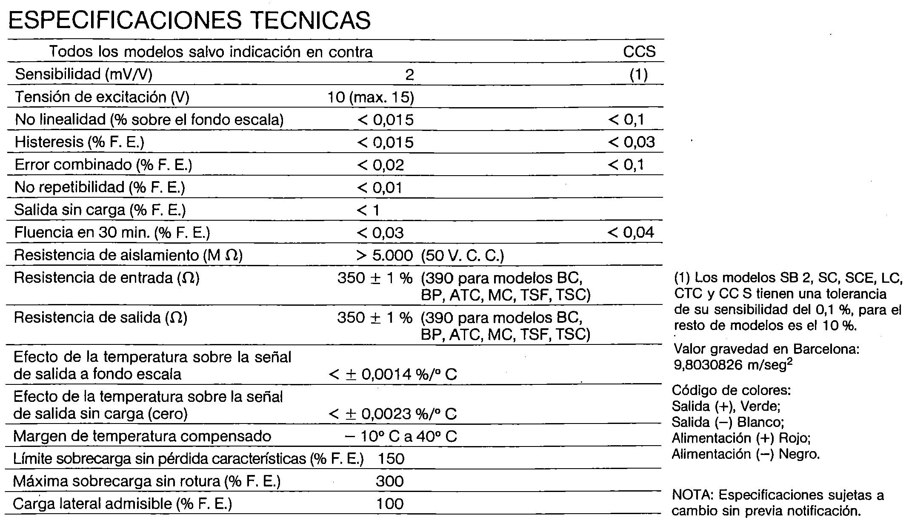

400  ± 15 

350  ±  

(1) Tolerancia de la sensibilidad: 10%

Valor gravedad en Barcelona: 9,8030826 m/s2

Nota: considerar que la célula de carga utilizada en la práctica corresponde a la identificada en la columna CCS. Siendo el resto de especificaciones las detalladas en la primera columna. Estas especificaciones no tienen por qué corresponder exactamente a la célula de la práctica, ya que las células no son todas iguales. Las especificaciones referentes a la sensibilidad si son comunes a todas las células de los módulos de prácticas.